2022年第二季度广西人才网人才供求分析报告

2022年第二季度，通过广西人才网招聘人才的用人单位（简称用人单位，下同）数量为10552家，比上年同期下滑20.03%；需求人才数为99389人，比上年同期下滑33.45%；求职人才数为464792人，与上年同期相比增长22.32%；总人才供求比为4.68（即人才需求人数或职位数为1时，人才供给或求职人才数为4.68，下同），比上年同期的2.54增加2.13。
一、总体情况
（一）人才供给增长势头明显，创历史新高
2022年第二季度，广西人才网中求职人才数量持续高涨，达到464792人，与上年同期相比增长22.32%，与上季度相比增长6.80%。
求职人才数走势见下图：
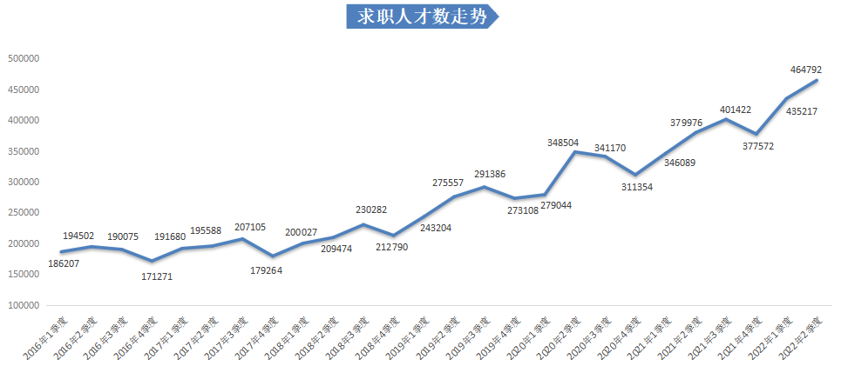

（二）人才需求呈下滑趋势
在人才需求方面，有招聘需求的用人单位需求人才数为99389人，同比下滑33.45%，环比下滑12.09%。
人才需求数走势见下图：
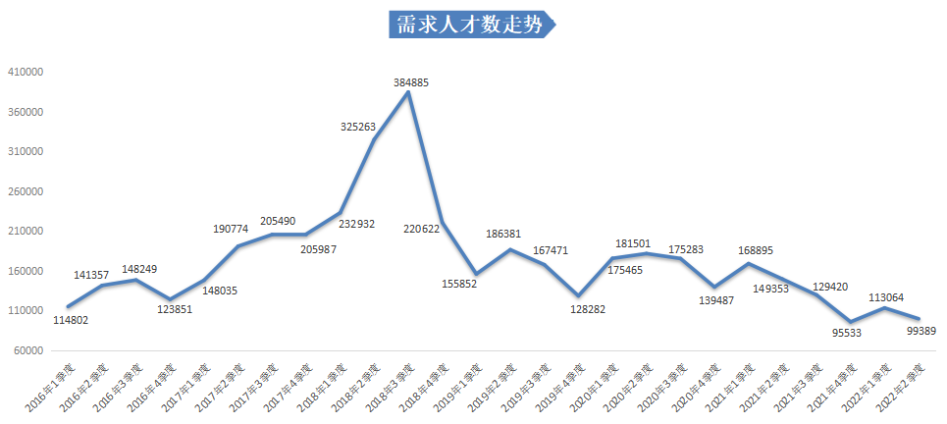
（三）供求比水平位居高位
近四年，由于人才供给快速增长，而人才需求数量持续走低，广西人才网中人才供求比持续攀高，均超过1个人竞争一个岗位。2022年第二季度广西人才网人才供求比达到4.68，同比增加2.13，环比增加0.83。
人才供求比走势见下图：
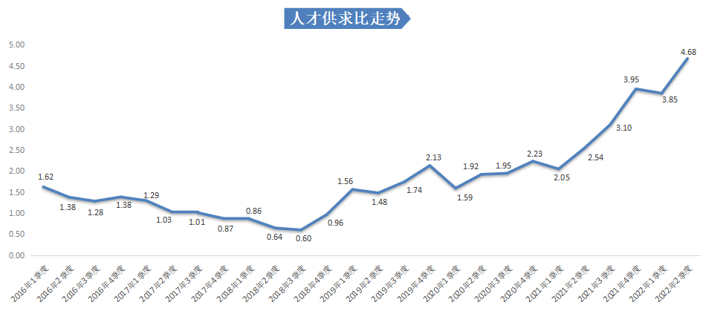
二、用人单位分布
2022年第二季度，广西人才网中用人单位数量为10552家，比上年同期下滑20.03%，用人单位中企业共有9242家，与上年同期相比下滑20.62%，占比87.59%，其中民营企业为8311家，比上年同期下滑21.71%。
用人单位性质分布见下图：
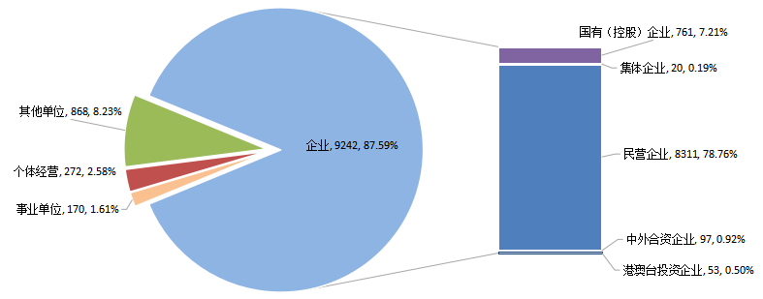
从行业方面看，广西人才网用人单位主要集中在制造业、建筑业、信息传输/计算机服务和软件业、租赁和商务服务业、房地产业等行业中，这五大行业用人单位数合计6696家，共计占比达到63.46%。
具体分布见下表：
产业 | 行业 | 用人  单位数 | 用人单位占比 | 同比  增长
第一产业 | 农业 | 131 | 1.24% | -5.07%
 | 林业 | 52 | 0.49% | 26.83%
 | 畜牧业 | 30 | 0.28% | -33.33%
 | 渔业 | 3 | 0.03% | -25.00%
 | 农、林、牧、渔服务业 | 148 | 1.40% | -4.52%
 | 小计 | 364 | 3.45% | -4.96%
第二产业 | 采矿业 | 254 | 2.41% | -1.17%
 | 制造业 | 2047 | 19.40% | -10.53%
 | 电力、燃气及水的生产和供应业 | 224 | 2.12% | -10.04%
 | 建筑业 | 1679 | 15.91% | -24.84%
 | 小计 | 4204 | 39.84% | -16.39%
第三产业 | 交通运输、仓储和邮政业 | 255 | 2.42% | -20.56%
 | 信息传输、计算机服务和软件业 | 1088 | 10.31% | -22.89%
 | 批发和零售业 | 493 | 4.67% | -30.56%
 | 住宿和餐饮业 | 144 | 1.36% | -19.10%
 | 金融业 | 495 | 4.69% | -16.53%
 | 房地产业 | 906 | 8.59% | -30.25%
 | 租赁和商务服务业 | 976 | 9.25% | -16.58%
 | 科学研究、技术服务和地质勘查业 | 254 | 2.41% | -1.17%
 | 水利、环境和公共设施管理业 | 224 | 2.12% | -19.42%
 | 居民服务和其他服务业 | 271 | 2.57% | -21.22%
 | 教育 | 521 | 4.94% | -36.07%
 | 卫生、社会保障和社会福利业 | 46 | 0.44% | -13.21%
 | 文化、体育和娱乐业 | 246 | 2.33% | -11.19%
 | 公共管理和社会组织 | 64 | 0.61% | -17.95%
 | 国际组织 | 1 | 0.01% | ——
 | 小计 | 5984 | 56.71% | -23.12%
合计 |  | 10552 | —— | -20.03%

三、产业和行业人才需求分布特点
在产业分布中，广西人才网中第三产业仍是人才需求的主要支撑，其需求人才数占比达到65.91%。
近两年第二季度具体产业人才需求分布见下表：
产业 | 2022年第二季度 |  | 2021年第二季度
 | 需求  人才数 | 需求  占比 | 需求  人才数 | 需求  占比
第一产业 | 2640 | 2.66% | 3538 | 2.90%
第二产业 | 31244 | 31.44% | 44532 | 38.11%
第三产业 | 65505 | 65.91% | 101283 | 58.99%
总计 | 99389 | —— | 149353 | ——

在行业分布中，人才需求量排名前五名的行业类别分别为制造业、信息传输/计算机服务和软件业、租赁和商务服务业、建筑业、房地产业等行业，这五个行业合计需求人才数占比达到67.22%。
在24个主要行业类型中，有19个行业类型的人才需求出现同比下滑。其中，房地产业的需求人才数比上年同期减少12653人，同比降幅达65.20%，是本季度人才需求量减少最多的行业类型；其次是建筑业，其需求人才数比上年同期减少10199人，同比降幅为53.14%。在总体人才需求大幅下滑的局势下，制造业中的机械制造业，以及信息传输/计算机服务和软件业中的电子技术/半导体/集成线路业等行业则释放出更多的岗位需求，机械制造业需求人才数为3258人，比上年同期增加649人，同比增长24.88%；电子技术/半导体/集成线路业需求人才数为3557人，比上年同期增加2377人，同比涨幅达到201.44%，环比涨幅达到101.76%。
另外，本季度仍有4个行业类型的人才需求实现增长。其中，需求人才数增长量排名第一的是农业，其需求人才数为1123人，比上年同期增加379人，同比涨幅为50.94%。
具体行业人才需求分布见下表：
产业 | 行业 | 需求  人才数 | 需求  占比 | 同比  增长
第一产业 | 农业 | 1123 | 1.13% | 50.94%
 | 林业 | 226 | 0.23% | 53.74%
 | 畜牧业 | 345 | 0.35% | -63.06%
 | 渔业 | 6 | 0.01% | -89.09%
 | 农、林、牧、渔服务业 | 940 | 0.95% | -43.31%
 | 小计 | 2640 | 2.66% | -25.38%
第二产业 | 采矿业 | 2110 | 2.12% | -17.74%
 | 制造业 | 18975 | 19.09% | -11.46%
 | 电力、燃气及水的生产和供应业 | 1164 | 1.17% | -13.20%
 | 建筑业 | 8995 | 9.05% | -53.14%
 | 小计 | 31244 | 31.44% | -29.84%
第三产业 | 交通运输、仓储和邮政业 | 1737 | 1.75% | -24.12%
 | 信息传输、计算机服务和软件业 | 16727 | 16.83% | -14.78%
 | 批发和零售业 | 3196 | 3.22% | -55.42%
 | 住宿和餐饮业 | 1310 | 1.32% | -56.96%
 | 金融业 | 5241 | 5.27% | -17.07%
 | 房地产业 | 6753 | 6.79% | -65.20%
 | 租赁和商务服务业 | 15355 | 15.45% | -5.68%
 | 科学研究、技术服务和地质勘查业 | 1175 | 1.18% | -32.08%
 | 水利、环境和公共设施管理业 | 949 | 0.95% | -25.80%
 | 居民服务和其他服务业 | 3025 | 3.04% | -39.44%
 | 教育 | 4970 | 5.00% | -52.76%
 | 卫生、社会保障和社会福利业 | 199 | 0.20% | 12.43%
 | 文化、体育和娱乐业 | 4595 | 4.62% | -44.64%
 | 公共管理和社会组织 | 273 | 0.27% | 89.58%
 | 国际组织 | 0 | 0.00% | ——
 | 小计 | 65505 | 65.91% | -35.32%
合计 |  | 99389 | —— | -33.45%

部分行业人才需求特点如下：
（一）房地产业
2022年第二季度，房地产业人才需求量持续低迷，需求人才数为6753人，与上年同期的19406人相比减少12653人，同比下滑65.20%。房地产业人才需求的大幅下跌主要受房地产中介服务、房地产开发经营等行业的影响，这两个行业的需求人才数分别为1204人和2999人，与上年同期相比减少了5029人和4963人，降幅分别为80.68%和62.33%。
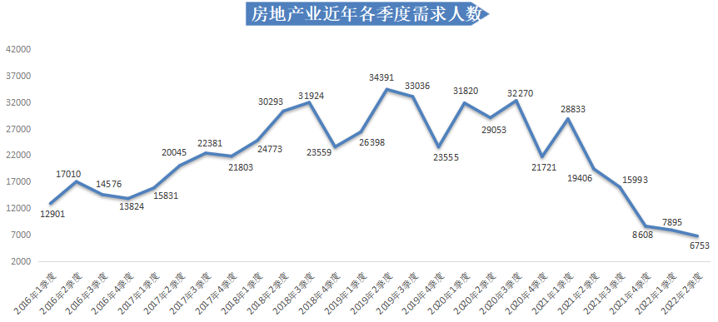
（二）建筑业
2022年第二季度，广西人才网中建筑业需求人才数为8995人，与上年同期的19194人相比减少了10199人，同比下滑53.14%。其中，房屋和土木工程建筑行业人才需求的减少是导致建筑业需求同比下降的主要原因，其需求人才数为3621人，与上年同期相比减少了5182人，降幅为58.87%。
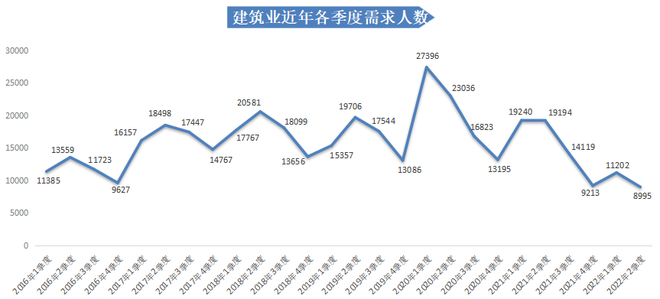
（三）教育业
2022年第二季度，广西人才网中教育业人才需求同比下滑明显，需求人才数为4970人，与上年同期的10521人相比减少5551人，同比下滑52.76%。
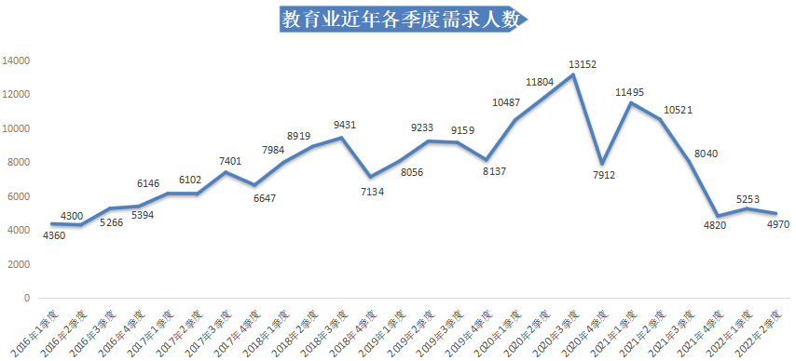
（四）批发和零售业
2022年第二季度，广西人才网中批发和零售业的人才需求仍处于低迷状态，其需求人才数为3196人，与上年同期的7169人相比减少3973人，同比下滑55.42%。
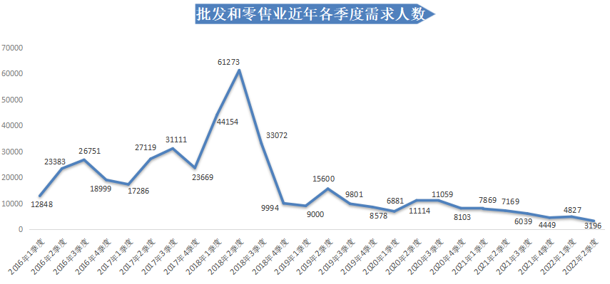
（五）制造业
近三年，广西人才网中制造业人才需求量波动较小，基本维持在2万人左右，2022年第二季度，其需求人才数为18975人，比上年同期的21432人减少2457人，同比下滑11.46%。
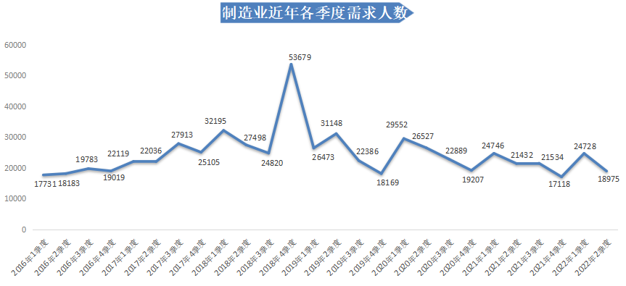
但从细分行业看，制造业的人才需求逐步从传统制造转向机械制造。在制造业中，汽车/摩托车（制造/维护/配件/销售/服务）、医药/医疗器械/医疗机构等行业人数减少明显，合计同比减少量超过2000人，而伴随着互联网的发展，如今结合数字化、智能化的机械制造业（如仪器仪表及文化/办公用机械制造、电气机械及器材制造、通用设备制造等）正在释放更多的岗位需求，需求人才数在不断增长。本季度机械制造业的需求人才数为3258人，比上年同期增加649人，同比增长24.88%。
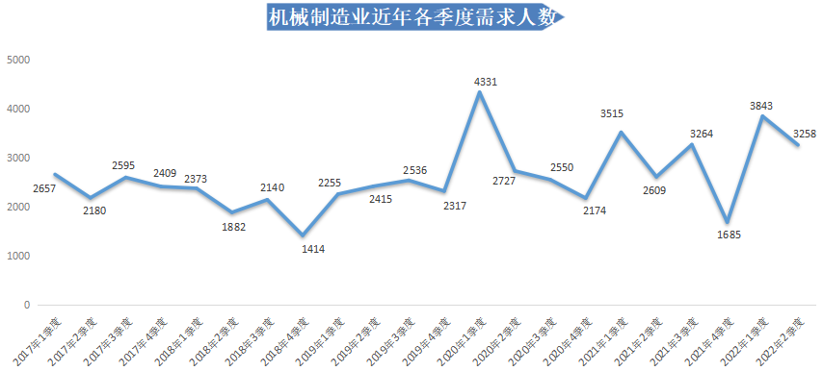
（六）信息传输、计算机服务和软件业
2022年第二季度，广西人才网中信息传输、计算机服务和软件业人才需求稍显回升态势，需求人才数为16727人，虽比上年同期的19629人减少2902人，同比下滑14.78%，但与上季度相比仍有回升，环比回升22.60%。
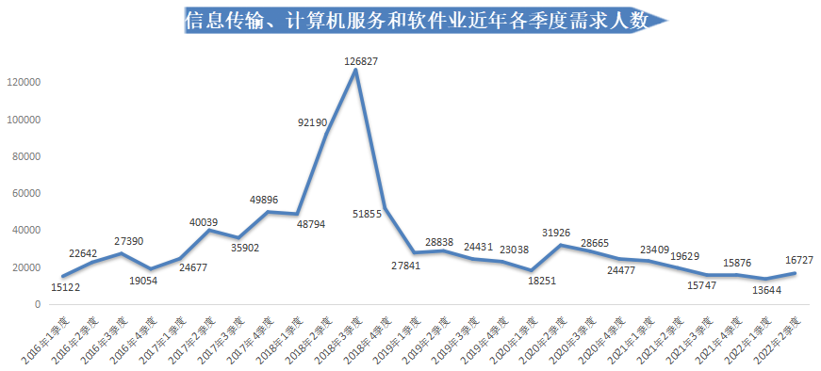
从细分行业看，信息传输、计算机服务和软件业的人才需求逐步由互联网、IT服务等行业转向新兴的电子技术/半导体/集成线路业。本季度，互联网、IT服务等行业人才需求量合计同比减少超过4500人，而电子技术/半导体/集成线路业的人才需求则实现大幅增长，需求人才数为3557人，比上年同期增加2377人，同比涨幅达到201.44%，环比涨幅达到101.76%。
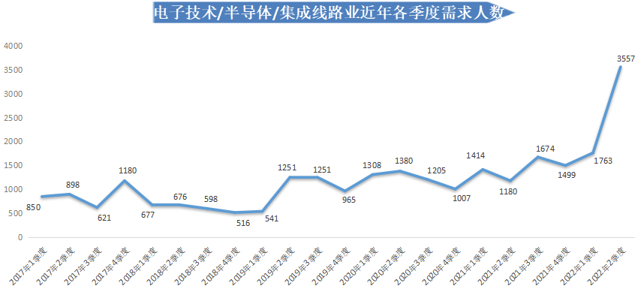
四、职位供需分布特点
（一）八成职位类别的人才需求出现同比下滑，销售类职位人才需求同比下降明显
2022年第二季度，在主要职位类别中，有八成职位类别的人才需求出现同比下滑。其中，销售类、建筑/工程类、客服/技术支持类等职位人才需求减少量排名前三，销售类职位的人才需求减少量较大，其需求人才数为14544人，比上年同期减少9618人，同比下滑39.81%；建筑/工程类职位需求人才数为5922人，比上年同期减少6887人，同比下滑53.77%；客服/技术支持类职位需求人才数为6749人，比上年同期减少3391人，同比降幅为33.44%。
另外，本季度有9个职位类别实现增长，其中增长较大的职位类别是技工类，需求人才数为4332人，比上年同期增加473人，同比增长12.26%；IT/互联网/技术类职位人才需求持续回升，需求人才数为6114人，环比增长9.16%，在该职位类型中，互联网产品/运营管理/电子商务类职位的人才需求增长较明显，需求人才数为3092人，同比增长15.98%，环比增长44.62%。
需求人才数前十名见下图：
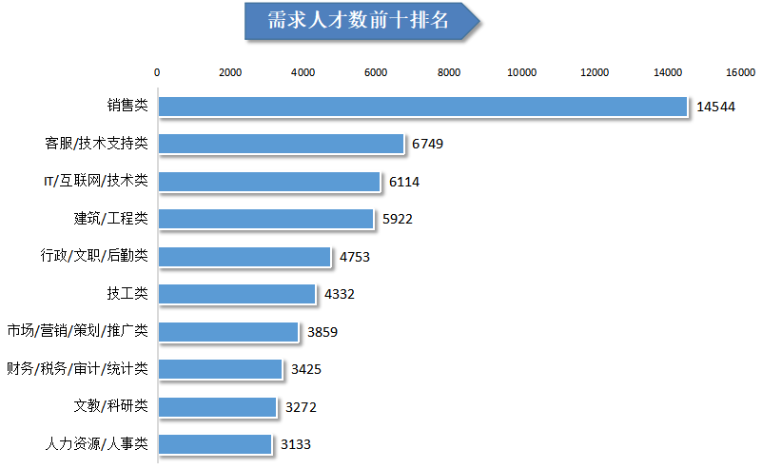
1.销售类职位人才需求同比下滑明显
2022年第二季度，广西人才网中销售类职位需求人才数为14544人，比上年同期的24162人减少9618人，同比下滑39.81%。在该类职位类型中，有六成具体职位的人才需求出现同比下滑，其中销售代表、销售经理/主任、电话销售员等职位的人才需求减少量排名前三，这三个职位需求人才数分别为3070人、1542人和1228人，与上年同期相比分别减少2280人、1414人和1377人，同比降幅分别为42.62%、47.83%和52.86%。
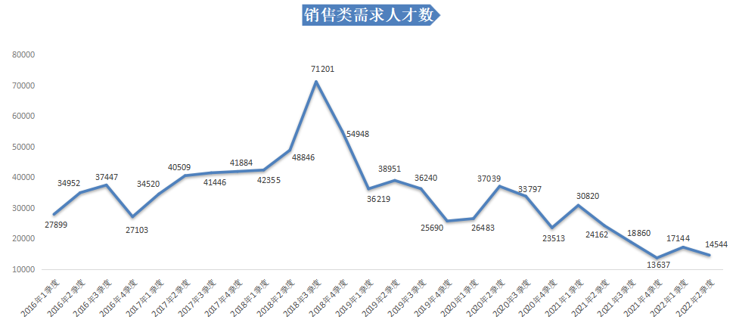
2.建筑/工程类职位人才需求下降势头明显
2022年第二季度，广西人才网中建筑/工程类职位需求人才数为5922人，与上年同期的12809人相比减少6887人，同比下滑53.77%。其中，人才需求同比减少较多的前三个具体职位分别是工程管理/项目经理/主管、资料员/合同管理员、施工员等职位，需求人才数分别为718人、445人和471人，与上年同期相比分别减少848人、845人和841人，降幅分别为54.15%、65.50%和64.10%。
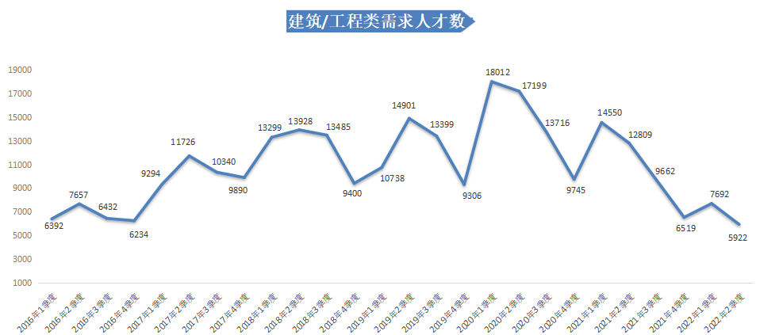

3.传统管理类职位人才需求同比大幅下滑
2022年第二季度，广西人才网中传统管理类职位（包含行政/文职/后勤类、人力资源/人事类、财务/税务/审计/统计类职位，下同）人才需求量为11311人，比上年同期的16903人减少5592人，同比下滑33.08%。其中，行政/文职/后勤类、财务/税务/审计/统计类、人力资源/人事类职位需求人才数分别为4753人、3425人、3133人，与上年同期相比分别减少了2666人、2407人和519人，同比降幅分别为35.93%、41.27%和14.21%。
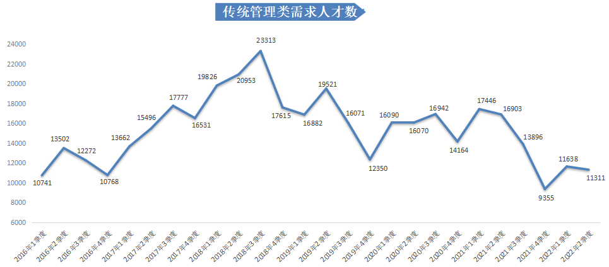
4.客服/技术支持类职位人才需求虽同比下滑，但环比仍有回升
2022年第二季度，广西人才网中客服/技术支持类职位的需求人才数为6749人，比上年同期的10140人减少3391人，同比下滑33.44%，但比上季度的5804人增加945人，环比增长16.28%。该类职位中，有超过六成职位的人才需求出现同比下滑，其中，人才需求减少量较大的为客服专员/助理（非技术）职位，比上年同期减少4278人，降幅为54.27%。
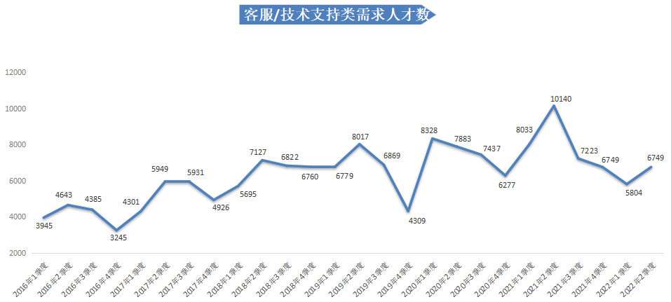
5.房地产开发/经纪/中介类职位人才需求跌破千人
2022年第二季度，广西人才网中房地产开发/经纪/中介类职位需求人才数跌破千人，为913人，与上年同期的3729人相比减少2816人，同比大幅下滑75.52%。其中，房地产销售/置业顾问人才需求的大幅减少是导致房地产开发/经纪/中介类职位需求人才数大幅下滑的主要原因，其需求人才数为680人，比上年同期减少2153人，降幅达76.00%。
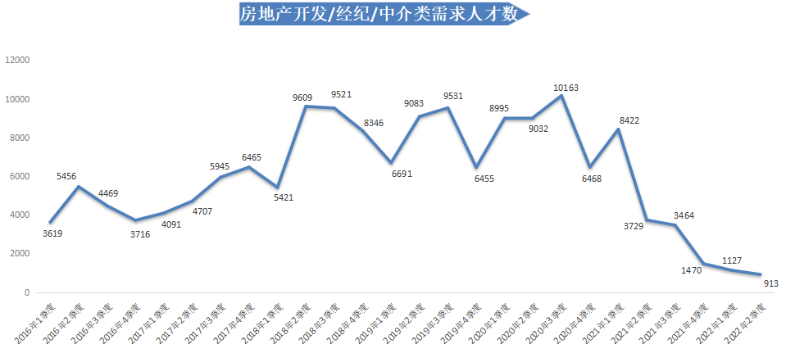
6.文教/科研类职位人才需求同比大幅下滑
2022年第二季度，广西人才网中文教/科研类职位需求人才数为3272人，与上年同期的6035人相比减少2763人，同比大幅下滑45.78%。在该类职位类型中，有超过六成职位的人才需求出现同比下滑，其中职业教育/职业培训教师、中小学数学/物理/化学教师、中小学语文/历史/地理/生物教师等职位人才需求减少量排名前三，需求人才数分别为593人、223人和279人，比上年同期减少964人、562人和527人，降幅分别为61.91%、71.59%和65.38%。
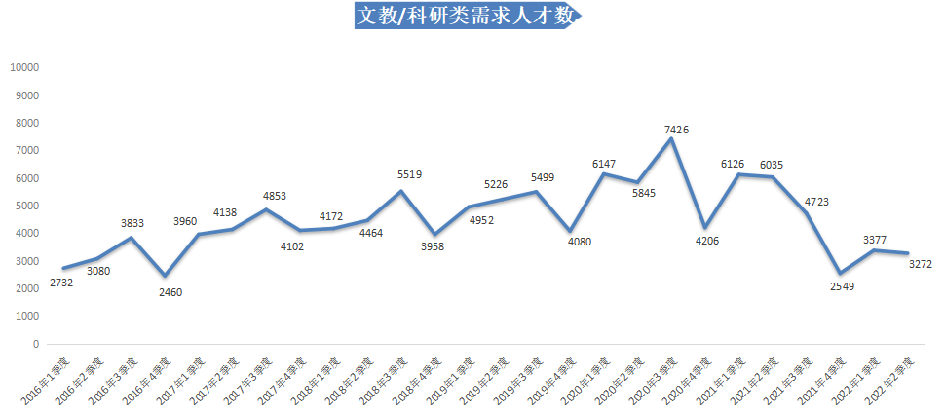
7.IT/互联网/技术类职位人才需求持续回升
2022年第二季度，广西人才网中IT/互联网/技术类（包含计算机硬件开发类、计算机软件开发类、IT管理/项目协调类等七类职位类别，具体见附表3，下同）职位的需求人才数为6114人，虽与上年同期的6639人相比减少525人，同比下滑7.91%，但从走势上看，该类职位的人才需求量已连续两个季度出现回升，本季度环比增长9.16%，其中，互联网产品/运营管理/电子商务类职位的人才需求增长较明显，需求人才数为3092人，同比增长15.98%，环比增长44.62%。
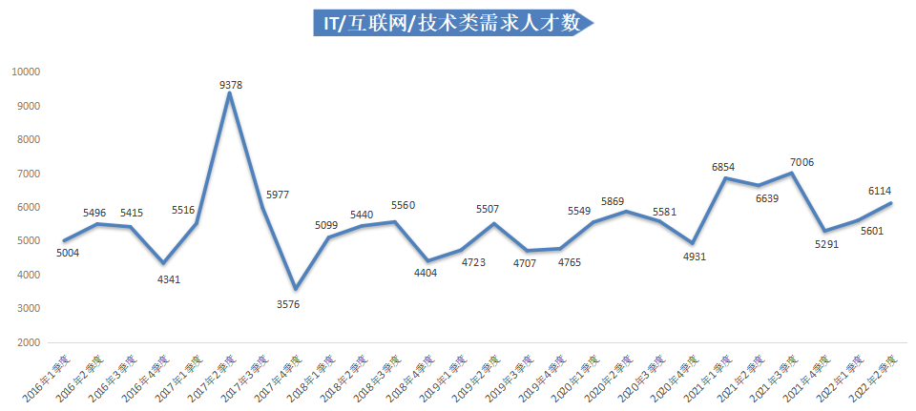
8.技工类职位人才需求同比增长量位居榜首
2022年第二季度，广西人才网中技工类职位的需求人才数为4332人，比上年同期的3859人增加473人，同比、环比均增长12.26%。该类职位中，组装工/包装工、普工/杂工等职位是技工类职位人才需求的主要增长点，需求人才数分别为1130人和1306人，比上年同期分别增加890人和279人，涨幅分别为370.83%和27.17%。
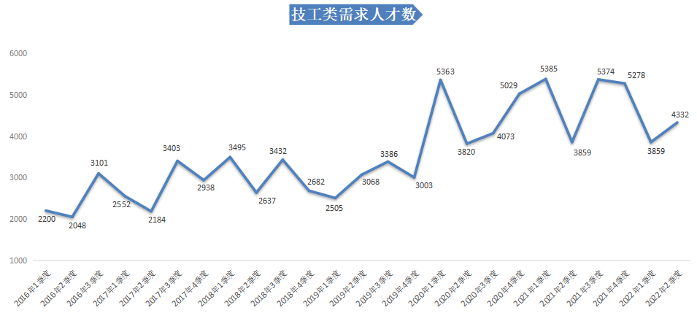

（二）人才供应量持续增长
2022年第二季度，在主要职位类别中，仅有房地产开发/经纪/中介类职位的人才供应量出现同比下滑。另外，人才供应同比增长量最大的职位类型是建筑/工程类，该职位类型的人才供应量为64260人，与上年同期相比增加了12243人，同比增长23.54%，成为唯一一个人才供应同比增长量破万人的职位类型。
求职人才数前十名见下图：
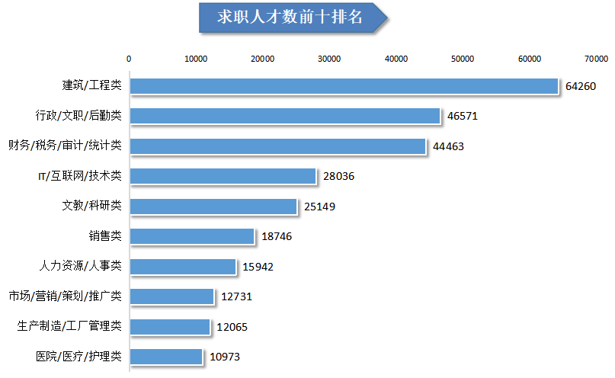
1.建筑/工程类职位人才供应量持续攀升
2022年第二季度，广西人才网中建筑/工程类职位的求职人才数再创新高，达到64260人，与上年同期的52017人相比增加12243人，同比增长23.54%，是本季度人才供应量最多且同比增长量最大的职位类型。
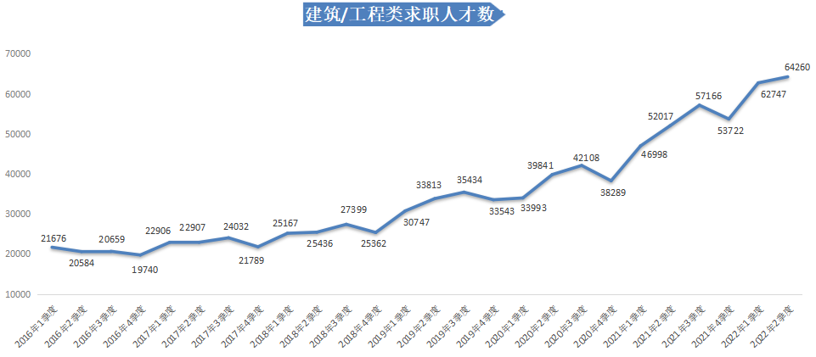
2. IT/互联网/技术类职位人才供应量快速增长
2022年第二季度，广西人才网中IT/互联网/技术类（包含计算机硬件开发类、计算机软件开发类、IT管理/项目协调类等七类职位类别，具体见附表3，下同）职位的人才供应量呈现快速增长态势，求职人才数达到28036人，与上年同期的20592人相比增加7444人，同比大幅增长36.15%。其中，互联网产品/运营管理/电子商务类、计算机硬件开发类、计算机软件开发类等职位的求职人才数增长较多，分别增加2502人、1447人和1221人，涨幅分别为44.22%、74.43%和29.92%。
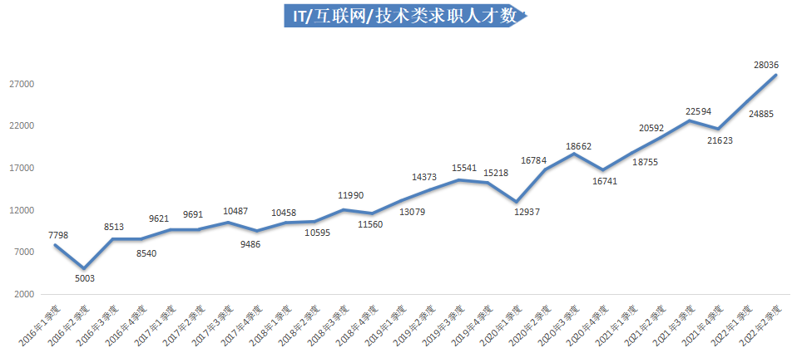
3.传统管理类职位人才供应量再创新高
2022年第二季度，广西人才网中传统管理类职位（包含行政/文职/后勤类、人力资源/人事类、财务/税务/审计/统计类职位，下同）的人才供应量达106976人，与上年同期的91005人相比增加15971人，同比增长17.55%。其中，行政/文职/后勤类、财务/税务/审计/统计类、人力资源/人事类职位的人才供应量分别为46571人、44463人以及15942人，与上年同期相比分别增加了8657人、5713人和1601人，涨幅分别为22.83%、14.74%和11.16%。
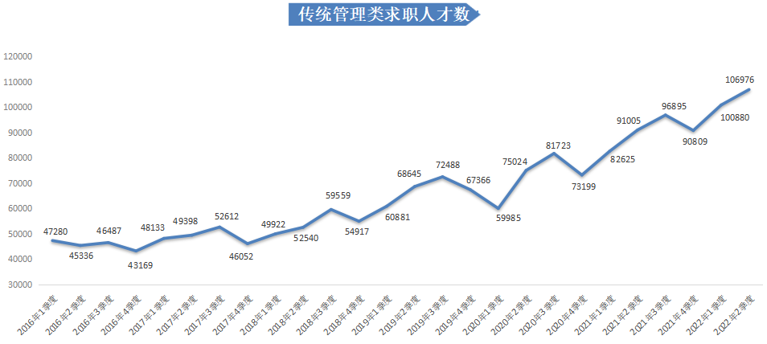
4.文教/科研类职位人才供应量增长势头明显
2022年第二季度，广西人才网中文教/科研类职位的人才供应量增长较明显，其求职人才数为25149人，与上年同期的18156人相比增加6993人，同比增长38.52%。
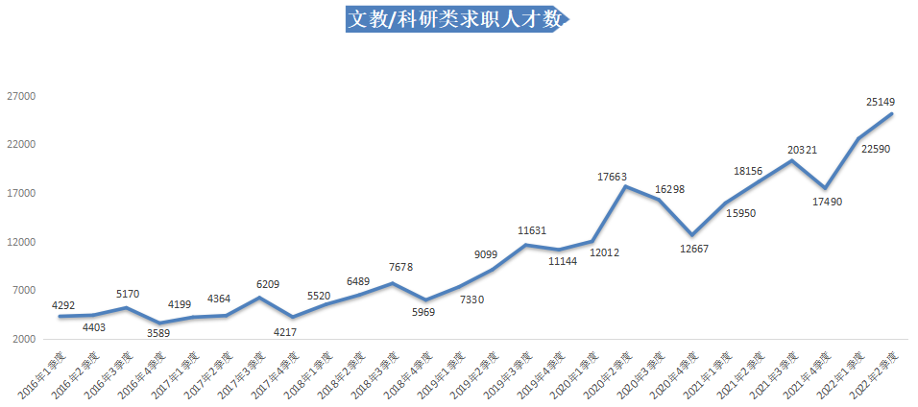
5.销售类职位人才供应量持续增长
2022年第二季度，广西人才网中销售类职位的求职人才数创历史新高，达到18746人，与上年同期的16775人相比增加1971人，同比增长11.75%，环比增长2.67%。
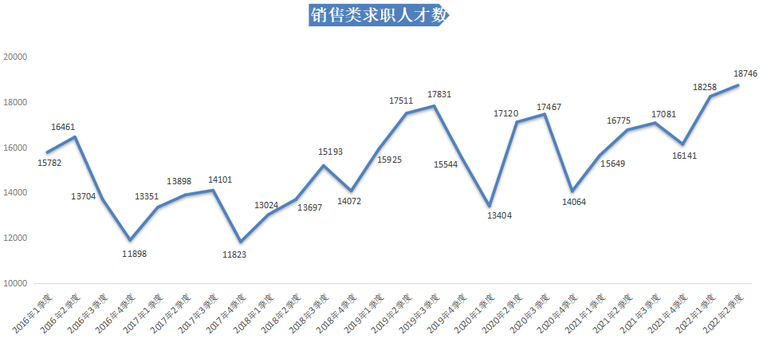
（三）总体就业竞争压力依旧存在，职位类别竞争程度激烈
2022年第二季度广西人才网总人才供求比为4.68，但是各种类别的职位竞争程度差异有拉大趋势，结构性矛盾仍较明显。
1.职位人才竞争情况
2022年第二季度，广西人才网中人才供求比排名前十位职位类别的需求人才数为11278人，占比为11.35%，而求职人才数达到138879人，占比为29.88%，合计人才供求比为12.31。生物/医药/医疗器械类、文字媒体/写作类、化工类等职位由于需求较少，因此竞争较激烈，人才供求比分别达到20.31、20.19和18.50。
人才供求比前十位见下图：
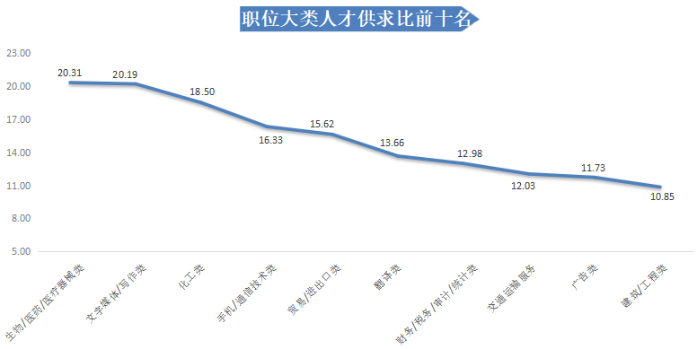
从具体职位看，在人才需求量具有一定规模的职位人才竞争激烈程度的前二十名具体职位中，最高供求比高达17.35，超过17人竞争1个岗位，第二十名的职位也超过1个人竞争1个岗位。
具体职位供求比前二十位见下图：
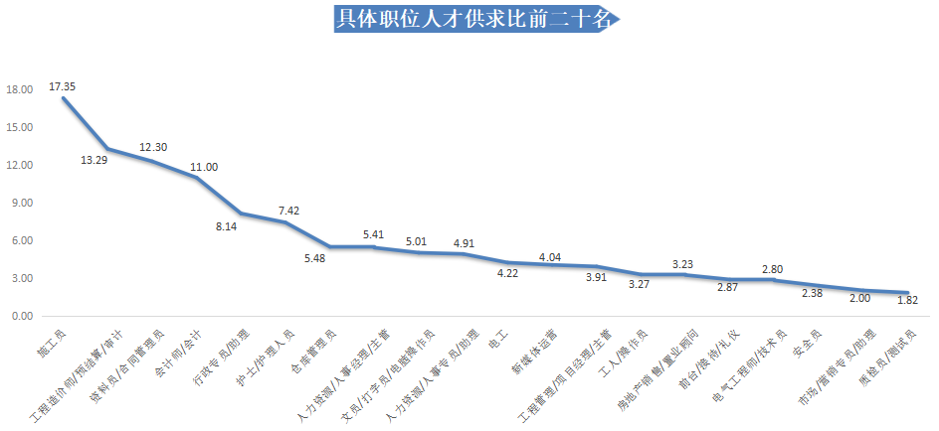
2.职位人才紧缺情况
2022年第二季度，广西人才网中总体人才缺口不明显，主要职位类别中有超过九成职位类别的人才供求比超过1，即均超过1个人竞争1个岗位。
人才供求比后十位见下图：
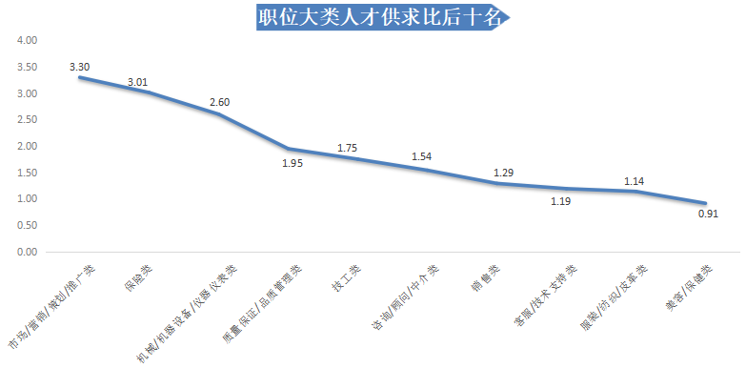
而在具体职位中，部分职位仍存在一定的人才缺口，从用人单位最急需人才的前二十名具体职位排名可看到，业务类人才较为紧缺，超过五成的职位与业务挂钩，其中客服专员/助理（非技术）、网络主播、组装工/包装工等职位人才缺口排名前三，这三个职位人才缺口分别达到1812人、1400人及954人。
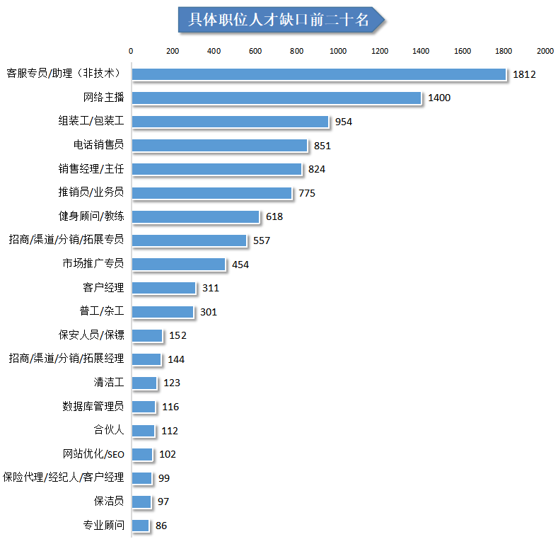

附表1：
2022年第二季度主要职位类别人才供求情况表
序号 | 职位类别 | 求职  人才数 | 需求  人才数 | 人才  供求比 | 求职  人才数增长率 | 需求  人才数  增长率 | 人才  供求比  增长量
1 | 农林渔牧类 | 2532 | 390 | 6.49 | 46.61% | -31.22% | 3.45
2 | 高级管理类 | 4748 | 805 | 5.90 | 6.55% | -40.50% | 2.60
3 | 传统管理类 | 106976 | 11311 | 9.46 | 17.55% | -33.08% | 4.07
4 | 生产制造/工厂管理类 | 12065 | 2761 | 4.37 | 41.33% | -26.84% | 2.11
5 | 质量保证/品质管理类 | 3993 | 2052 | 1.95 | 31.26% | -14.71% | 0.68
6 | 采购类 | 3216 | 376 | 8.55 | 14.53% | -42.94% | 4.29
7 | 市场/营销/策划/推广类 | 12731 | 3859 | 3.30 | 23.99% | -32.45% | 1.50
8 | 销售类 | 18746 | 14544 | 1.29 | 11.75% | -39.81% | 0.59
9 | 客服/技术支持类 | 8031 | 6749 | 1.19 | 29.91% | -33.44% | 0.58
10 | 电力/能源/矿产/测绘 | 6428 | 775 | 8.29 | 27.56% | 30.91% | -0.22
11 | 机械/机器设备/仪器仪表类 | 7573 | 2913 | 2.60 | 20.47% | -2.58% | 0.50
12 | 化工类 | 3995 | 216 | 18.50 | 27.03% | 67.44% | -5.88
13 | 生物/医药/医疗器械类 | 6785 | 334 | 20.31 | 26.68% | -2.05% | 4.61
14 | 汽车4S/维修/驾培类 | 3301 | 468 | 7.05 | 14.38% | -19.45% | 2.09
15 | 轻工/食品/工艺品 | 1620 | 182 | 8.90 | 21.62% | 80.20% | -4.29
16 | 服装/纺织/皮革类 | 149 | 131 | 1.14 | 12.88% | 133.93% | -1.22
17 | IT/互联网/技术类 | 28036 | 6114 | 4.59 | 36.15% | -7.91% | 1.48
18 | 手机/通信技术类 | 2612 | 160 | 16.33 | 10.72% | -65.88% | 11.30
19 | 电子/电器类 | 3779 | 1022 | 3.70 | 26.56% | 23.28% | 0.10
20 | 技工类 | 7573 | 4332 | 1.75 | 36.89% | 12.26% | 0.31
21 | 建筑/工程类 | 64260 | 5922 | 10.85 | 23.54% | -53.77% | 6.79
22 | 房地产开发/经纪/中介类 | 8526 | 913 | 9.34 | -10.17% | -75.52% | 6.79
23 | 物业管理类 | 5780 | 915 | 6.32 | 27.54% | -27.38% | 2.72
24 | 贸易/进出口类 | 3811 | 244 | 15.62 | 27.16% | 6.55% | 2.53
25 | 物流/仓储类 | 10649 | 1378 | 7.73 | 33.71% | -44.19% | 4.50
26 | 交通运输服务 | 6234 | 518 | 12.03 | 47.83% | -28.55% | 6.22
27 | 证券/期货/投资管理/服务类 | 2768 | 676 | 4.09 | 3.94% | -38.04% | 1.65
28 | 银行类 | 4957 | 646 | 7.67 | 21.76% | -10.77% | 2.05
29 | 保险类 | 2245 | 746 | 3.01 | 2.65% | -38.40% | 1.20
30 | 艺术/设计类 | 7359 | 889 | 8.28 | 36.20% | -39.73% | 4.61
31 | 广告类 | 2662 | 227 | 11.73 | 49.89% | -51.80% | 7.96
32 | 会展/公关/活动类 | 1354 | 137 | 9.88 | 16.02% | -30.81% | 3.99
33 | 影视类 | 2790 | 686 | 4.07 | 59.52% | -74.66% | 3.42
34 | 文字媒体/写作类 | 2746 | 136 | 20.19 | 29.47% | -20.93% | 7.86
35 | 出版/印刷类 | 410 | 98 | 4.18 | 29.75% | -2.97% | 1.05
36 | 百货/超市/零售类 | 7477 | 2097 | 3.57 | 56.10% | -37.89% | 2.15
37 | 餐饮/娱乐类 | 5773 | 1287 | 4.49 | 67.43% | -57.26% | 3.34
38 | 酒店/旅游类 | 4348 | 404 | 10.76 | 28.98% | -53.99% | 6.92
39 | 美容/保健类 | 1112 | 1219 | 0.91 | 50.07% | -38.53% | 0.54
40 | 翻译类 | 1311 | 96 | 13.66 | 25.10% | -31.43% | 6.17
41 | 法律/法务/合规类 | 3464 | 675 | 5.13 | 29.35% | 5.97% | 0.93
42 | 咨询/顾问/中介类 | 1160 | 754 | 1.54 | 18.73% | -39.29% | 0.75
43 | 培训类 | 2471 | 414 | 5.97 | 8.23% | -51.01% | 3.27
44 | 医院/医疗/护理类 | 10973 | 1624 | 6.76 | 26.18% | 1.18% | 1.34
45 | 文教/科研类 | 25149 | 3272 | 7.69 | 38.52% | -45.78% | 4.68
46 | 环境保护类 | 3323 | 450 | 7.38 | 23.39% | -27.65% | 3.05
47 | 其他职位 | 26791 | 13472 | 1.99 | -4.25% | -22.33% | 0.38
总计 |  | 464792 | 99389 | 4.68 | 22.32% | -33.45% | 2.13

附表2：
2022年第二季度传统管理类职位人才供求情况表
序号 | 职位类别 | 求职  人才数 | 需求  人才数 | 人才  供求比 | 求职  人才数增长率 | 需求  人才数  增长率 | 人才  供求比  增长量
1 | 人力资源/人事类 | 15942 | 3133 | 5.09 | 11.16% | -14.21% | 1.16
2 | 行政/文职/后勤类 | 46571 | 4753 | 9.80 | 22.83% | -35.93% | 4.69
3 | 财务/税务/审计/统计类 | 44463 | 3425 | 12.98 | 14.74% | -41.27% | 6.34
总计 |  | 106976 | 11311 | 9.46 | 17.55% | -33.08% | 4.07

附表3：
2022年第二季度IT/互联网/技术类职位人才供求情况表
序号 | 职位类别 | 求职  人才数 | 需求  人才数 | 人才  供求比 | 求职  人才数增长率 | 需求  人才数  增长率 | 人才  供求比  增长量
1 | 计算机硬件开发类 | 3391 | 345 | 9.83 | 74.43% | 325.93% | -14.17
2 | 计算机软件开发类 | 5302 | 865 | 6.13 | 29.92% | -2.81% | 1.54
3 | IT管理/项目协调类 | 1497 | 174 | 8.60 | 12.81% | -54.21% | 5.11
4 | IT质量管理/测试/配置管理类 | 1384 | 108 | 12.81 | 49.78% | 0.93% | 4.18
5 | IT运维/技术支持/系统集成类 | 5256 | 1110 | 4.74 | 23.29% | -37.15% | 2.32
6 | 互联网/移动互联网开发/设计类 | 3046 | 420 | 7.25 | 27.18% | -43.93% | 4.05
7 | 互联网产品/运营管理/电子商务类 | 8160 | 3092 | 2.64 | 44.22% | 15.98% | 0.52
总计 |  | 28036 | 6114 | 4.59 | 36.15% | -7.91% | 1.48

中国广西人才市场
二〇二二年八月一日
备注：广西人才网（原广西人才网联系统）是以广西人才网为数据库管理中心，整合柳州、桂林、梧州、北海、防城港、钦州、贵港、玉林、百色、贺州、河池、来宾、崇左等市级网站，形成数据库共享、服务内容和服务标准统一、基本覆盖广西全区范围的人才供求信息网络服务系统，在广西网上人才交流业务领域具有一定代表性。

